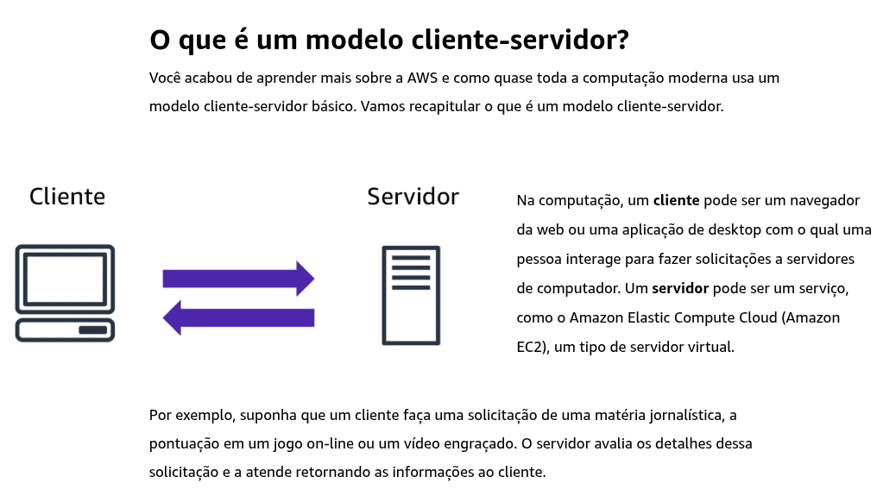
Lesson 4: Computação em nuvem

Modelos de implantação da computação em nuvem

Ao selecionar uma estratégia de nuvem, a empresa precisa considerar fatores como os componentes de aplicação de nuvem necessários, as ferramentas preferenciais para gerenciar recursos e os requisitos da infraestrutura de TI legada.

Os três modelos de implantação de computação em nuvem são computação baseada na nuvem, on-premises e híbrida.

Selecione cada uma das três guias a seguir para saber mais sobre os modelos de implantação.

Implantação baseada na nuvem

- Execute todas as partes da aplicação na nuvem.
- Migre aplicações para a nuvem.
- Projete e crie novas aplicações na nuvem.

Em um modelo de implantação baseada na nuvem, você pode migrar aplicações para a nuvem ou projetar e criar novas aplicações na nuvem. Você pode criar essas aplicações em uma infraestrutura de baixo nível que precise do gerenciamento de sua equipe de TI. Você também pode criá-los usando serviços de nível superior que reduzem os requisitos de gerenciamento, arquitetura e scaling da infraestrutura principal.

Por exemplo, uma empresa poderia criar uma aplicação que consiste em servidores virtuais, bancos de dados e componentes de redes totalmente baseados na nuvem.

Implantação on-premises

- Implante recursos usando ferramentas de virtualização e gerenciamento de recursos.
- Aumente a utilização de recursos usando tecnologias de virtualização e gerenciamento de aplicações.

A implantação on-premises também é conhecida como implantação de nuvem privada. Nesse modelo, os recursos são implantados on-premises usando ferramentas de virtualização e gerenciamento de recursos.
Por exemplo, você poderia executar aplicações em tecnologia totalmente mantida no seu data center on-premises. Embora esse modelo seja muito parecido com a infraestrutura de TI legada, a incorporação de tecnologias de virtualização e gerenciamento de aplicativos ajuda a aumentar a utilização de recursos.

Implantação híbrida

- Conecte recursos baseados na nuvem à infraestrutura on-premises.
- Integre recursos baseados na nuvem com aplicações de TI legadas.

Em uma implantação híbrida, os recursos baseados na nuvem ficam conectados à infraestrutura on-premises. Você pode adotar essa abordagem em várias situações. Por exemplo, você tem aplicações legadas que são melhor mantidas on-premises ou as regulamentações governamentais exigem que sua empresa mantenha determinados registros on-premises.

Suponha que uma empresa queira usar serviços de nuvem que podem automatizar o processamento e a análise de dados em batch. No entanto, a empresa tem vários aplicativos legados que são mais adequados no local e que não serão migrados para a nuvem. Com uma implantação híbrida, a empresa conseguiria manter os aplicativos legados no local enquanto se beneficiaria dos serviços de dados e análises executados na nuvem.

Benefícios da computação em nuvem

Considere por que uma empresa adota determinada abordagem de computação em nuvem para atender às necessidades de negócios.

Para saber mais sobre os benefícios, expanda cada uma das seis categorias a seguir.

Troque despesas iniciais por despesas variáveis
–
Despesas iniciais se referem a data centers, servidores físicos e outros recursos nos quais você precisaria investir antes de usá-los. Despesas variáveis significam que você paga apenas pelos recursos de computação que consumir em vez de investir muito em data centers e servidores antes de saber como usá-los.

Ao adotar uma abordagem de computação em nuvem com o benefício de despesas variáveis, as empresas podem implementar soluções inovadoras enquanto economizam custos.

Pare de gastar dinheiro para executar e manter data centers
–
A computação em data centers costuma exigir que você gaste mais dinheiro e tempo gerenciando a infraestrutura e os servidores.

Um benefício da computação em nuvem é poder se concentrar menos nessas tarefas e mais nas aplicações e clientes.

Pare de tentar adivinhar a capacidade
–
Com a computação em nuvem, você não precisa prever a capacidade de infraestrutura necessária antes de implantar uma aplicação.

Por exemplo, você pode iniciar instâncias do Amazon EC2 quando necessário e pagar apenas pelo tempo de computação que usar. Em vez de pagar por recursos não usados ou ter que lidar com capacidade limitada, você pode acessar apenas a capacidade necessária. Você também pode aumentar ou reduzir a capacidade em resposta à demanda.

Beneficie-se de grandes economias de escala
–
O uso da computação em nuvem permite obter um custo variável menor ao que você conseguiria por conta própria.

Como o uso de centenas de milhares de clientes pode ser agregado na nuvem, provedores como a AWS podem alcançar enormes economias de escala. A economia de escala se transforma em pagamento conforme o uso com preços mais baixos.

Aumentar a velocidade e a agilidade
–
A flexibilidade da computação em nuvem facilita o desenvolvimento e a implantação de aplicações.

Essa flexibilidade permite mais tempo para experimentar e inovar. Ao fazer a computação em data centers, pode levar semanas para obter os novos recursos de que você precisa. Em comparação, a computação em nuvem permite que você acesse novos recursos em poucos minutos.

Ter alcance global em minutos
–
A presença global da nuvem AWS permite que você implante aplicações para clientes em todo o mundo rapidamente, ao mesmo tempo que oferece baixa latência. Isso significa que, mesmo se você estiver em uma parte do mundo diferente de seus clientes, eles poderão acessar os seus aplicativos com atrasos mínimos.

Mais adiante neste curso, você vai explorar a infraestrutura global da AWS em mais detalhes. Você examinará alguns dos serviços que pode usar para entregar conteúdo a clientes em todo o mundo.

Recursos adicionais

Para saber mais sobre os conceitos explorados no módulo 1, consulte estes recursos.

- Glossário da AWS(opens in a new tab)
- Whitepaper: Overview of Amazon Web Services (Visão geral da Amazon Web Services)(opens in a new tab)
- AWS Fundamentals: visão geral(opens in a new tab)
- O que é computação em nuvem?(opens in a new tab)
- Tipos de computação em nuvem(opens in a new tab)
- Computação em nuvem com a AWS

Lesson 5: Questionário

Lesson 6: Introdução ao modulo 2 - EC2

Amazon Elastic Compute Cloud (Amazon EC2)

O Amazon Elastic Compute Cloud (Amazon EC2) fornece capacidade computacional segura e redimensionável na nuvem como instâncias do Amazon EC2.

Imagine que você é responsável pela arquitetura dos recursos de sua empresa e precisa dar suporte a novos sites. Com os recursos on-premises tradicionais, você precisa fazer o seguinte:

- Gastar dinheiro antecipadamente para comprar o hardware.
- Aguardar até que os servidores sejam entregues para você.
- Instalar os servidores em seu data center físico.
- Fazer todas as configurações necessárias.

Em comparação, com uma instância do Amazon EC2, você pode usar um servidor virtual para executar aplicações na nuvem AWS.

- Você pode provisionar e iniciar uma instância do Amazon EC2 em minutos.
- Você pode parar de usar a instância quando terminar de executar uma carga de trabalho.
- Você paga apenas pelo tempo de computação em que uma instância está em execução, não quando ela é interrompida ou terminada.
- Você pode economizar custos pagando apenas pela capacidade do servidor necessária ou desejada.

Como o Amazon EC2 funciona

Selecione cada marcador numerado no diagrama para saber mais.

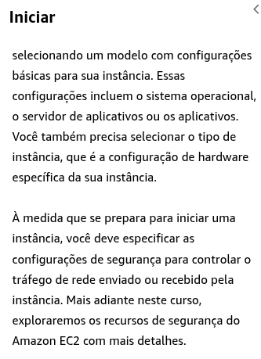
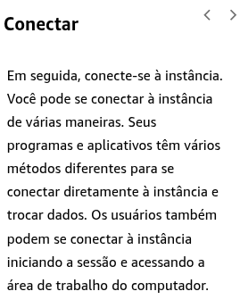


Lesson 7: Tipos de instancias do Amazon EC2

Tipos de instâncias do Amazon EC2

Os tipos de instâncias do Amazon EC2(opens in a new tab) são otimizados para tarefas diferentes. Ao selecionar um tipo de instância, considere as necessidades específicas de suas cargas de trabalho e suas aplicações. Isso pode incluir requisitos para recursos de computação, memória ou armazenamento.

Para saber mais sobre os tipos de instância do Amazon EC2, expanda cada uma das cinco categorias abaixo.

Instâncias de uso geral
–
As instâncias de uso geral equilibram os recursos de computação, memória e rede. Você pode usá-las para diversas cargas de trabalho, como:

- servidores de aplicações
- servidores de jogos
- servidores de back-end para aplicações empresariais
- bancos de dados pequenos e médios

Suponha que uma aplicação precise de recursos de computação, de memória e de rede no mesmo nível. Você pode executar esse aplicativo em uma instância de uso geral porque ele não precisa de otimização em nenhuma área de recurso único.

Instâncias otimizadas para computação
–
As instâncias otimizadas para computação são ideais para aplicações de computação que usam processadores de alto desempenho. Assim como as instâncias de uso geral, você pode usar as instâncias otimizadas para computação para cargas de trabalho, como servidores da web, de aplicações e de jogos.

No entanto, a diferença é que as aplicações otimizadas para computação são ideais para servidores web de alto desempenho, servidores de aplicações de computação intensiva e servidores de jogos dedicados. Você também pode usar instâncias otimizadas para computação para cargas de trabalho de processamento em lote, com o processamento de muitas transações em um único grupo.

Instâncias otimizadas para memória
–
As instâncias otimizadas para memória têm desempenho rápido para cargas de trabalho que processam grandes conjuntos de dados na memória. Na computação, a memória é uma área de armazenamento temporário. Ela contém todos os dados e instruções de que uma unidade central de processamento (CPU) precisa para conseguir realizar ações. Antes que um programa de computador ou aplicativo possa ser executado, ele é carregado do armazenamento para a memória. Esse processo de pré-carregamento dá à CPU acesso direto ao programa de computador.

Suponha que uma carga de trabalho exige o pré-carregamento de muitos dados antes de executar uma aplicação. Esse cenário pode ser de um banco de dados de alto desempenho ou uma carga de trabalho que envolva a execução de processamento em tempo real de uma grande quantidade de dados não estruturados. Nesses tipos de casos de uso, considere usar uma instância otimizada para memória. As instâncias otimizadas para memória permitem que você execute cargas de trabalho com altas necessidades de memória e tenha um ótimo desempenho.

Instâncias de computação acelerada
–
As instâncias de computação acelerada usam aceleradoras de hardware, ou coprocessadores, para executar algumas funções de maneira mais eficiente do que é possível em um software executado em CPUs. Exemplos dessas funções são cálculos de números com vírgula flutuante, processamento de gráficos e correspondência de padrões de dados.

Na computação, uma aceleradora de hardware é um componente que agiliza o processamento de dados. As instâncias de computação acelerada são ideais para cargas de trabalho, como aplicativos gráficos e streaming de jogos e de aplicativos.

Instâncias otimizadas para armazenamento
–
As instâncias otimizadas para armazenamento são projetadas para cargas de trabalho que exigem alto acesso sequencial de leitura e gravação a grandes conjuntos de dados no armazenamento local. Exemplos de cargas de trabalho adequadas para as instâncias otimizadas para armazenamento são sistemas de arquivos distribuídos, aplicações de data warehouse e sistemas de processamento de transação on-line (OLTP) de alta frequência.

Na computação, o termo operações de entrada/saída por segundo (IOPS) é uma métrica que mensura o desempenho de um dispositivo de armazenamento. Ela indica quantas operações diferentes de entrada ou saída um dispositivo pode executar em um segundo. As instâncias otimizadas para armazenamento foram projetadas para fornecer dezenas de milhares de IOPS aleatórias e de baixa latência para aplicativos.

Imagine as operações de entrada como dados colocados em um sistema, como registros inseridos em um banco de dados. Uma operação de saída são dados gerados por um servidor. Um exemplo de saída pode ser a análise realizada nos registros em um banco de dados. Se você tiver um aplicativo com alto requisito de IOPS, uma instância otimizada para armazenamento poderá fornecer melhor desempenho em relação a outros tipos de instâncias não otimizados para esse tipo de caso de uso.

Lesson 8: Definição de preços do Amazon EC2

Definição de preços do Amazon EC2

Com o Amazon EC2, você paga apenas pelo tempo de computação que usar. O Amazon EC2 oferece diversas opções de preço para diferentes casos de uso. Por exemplo, se o seu caso de uso tolerar interrupções, você poderá economizar com as instâncias spot. Você também pode economizar assumindo um compromisso antecipadamente e bloqueando um nível mínimo de uso com instâncias reservadas.

Para saber mais sobre a definição de preço do Amazon EC2, selecione cada uma das cinco categorias abaixo.

Sob demanda
–
Instâncias sob demanda são ideais para cargas de trabalho irregulares de curto prazo que não podem ser interrompidas. Custos antecipados ou contratos mínimos não se aplicam. As instâncias são executadas continuamente até que sejam interrompidas, e você paga apenas pelo tempo de computação usado.

Exemplos de casos de uso para instâncias sob demanda são desenvolvimento e teste de aplicações e execução de aplicações com padrões de uso imprevisíveis. As instâncias sob demanda não são recomendadas para cargas de trabalho que duram um ano ou mais, porque essas cargas de trabalho podem ser mais econômicas usando instâncias reservadas.

Instâncias reservadas
–
As instâncias reservadas são um desconto de cobrança aplicado ao uso de instâncias sob demanda na sua conta. Há dois tipos disponíveis de instância reservada:

Standard Reserved Instances
Instâncias reservadas conversíveis
Você pode comprar Standard Reserved Instances e instâncias reservadas conversíveis por um período de vigência de 1 ou 3 anos. Você terá maior economia de custos com a opção de três anos.

Standard Reserved Instances: essa opção será adequada se você souber o tipo e o tamanho da instância do EC2 de que precisa para suas aplicações com estado pronto e em qual Região da AWS planeja executá-las. As instâncias reservadas exigem que você declare as seguintes qualificações:

- Tipo e tamanho da instância: Por exemplo, m5.xlarge
- Descrição da plataforma (sistema operacional): Por exemplo, Microsoft Windows Server ou Red Hat Enterprise Linux
- Tenancy: Tenancy-padrão ou dedicado

Você tem a opção de especificar uma Zona de Disponibilidade para as instâncias reservadas do EC2. Se você usar essa especificação, vai obter a reserva de capacidade do EC2. Isso garante que a quantidade desejada de instâncias do EC2 estará disponível quando você precisar delas.

Instâncias reservadas conversíveis: se você precisar executar suas instâncias do EC2 em diferentes Zonas de Disponibilidade ou diferentes tipos de instância, as instâncias reservadas conversíveis poderão ser adequadas para você. Observação: você negocia com um desconto maior quando precisa de flexibilidade para executar suas instâncias do EC2.

No final de um período de vigência de instância reservada, você pode continuar usando a instância do Amazon EC2 sem interrupção. No entanto, são cobrados os preços de instâncias sob demanda até que um dos procedimentos a seguir seja feito:

- Terminar a instância.
- Adquirir uma nova instância reservada que corresponda aos atributos da instância (tamanho e família de instância, Região, plataforma e tenancy).

Savings Plans da instância do EC2
–
A AWS oferece Savings Plans para alguns serviços computacionais, incluindo o Amazon EC2. Os Savings Plans reduzem o custo da instância do EC2 quando você assume um compromisso de gasto por hora com uma família de instância e uma Região por um período de um ou três anos. Esse compromisso com o período de vigência resulta em uma economia de 72% em comparação com as taxas sob demanda. Qualquer uso até o compromisso é cobrado de acordo com o preço de Savings Plans com desconto (por exemplo, USD 10 por hora). Qualquer uso além do compromisso é cobrado de acordo com as taxas normais de instâncias sob demanda.

Os Savings Plans de instância do EC2 serão uma boa opção se você precisar de flexibilidade no uso do Amazon EC2 durante o período de vigência do compromisso. Você tem o benefício de reduzir o custo de execução de qualquer instância do EC2 em uma família na Região escolhida (por exemplo, uso de M5 no Norte da Virgínia), independentemente da Zona de Disponibilidade, tamanho da instância, sistema operacional ou tenancy. A economia com os Savings Plans da instância do EC2 é semelhante à economia das Standard Reserved Instances.

Ao contrário das instâncias reservadas, no entanto, você não precisa especificar antecipadamente qual tipo e tamanho da instância do EC2 (por exemplo, m5.xlarge), sistema operacional e tenancy para receber o desconto. Além disso, você não precisa se comprometer com um determinado número de instâncias do EC2 durante um período de vigência de um ou três anos. Além disso, os Savings Plans da instância do EC2 não incluem uma opção de reserva de capacidade do EC2.

Posteriormente neste curso, você conhecerá o AWS Cost Explorer, que pode ser usado para visualizar, entender e gerenciar seus custos e uso da AWS ao longo do tempo. Se você está considerando as opções dos Savings Plans, use o AWS Cost Explorer para analisar seu uso do Amazon EC2 nos últimos 7, 30 ou 60 dias. O AWS Cost Explorer também dá recomendações personalizadas para Savings Plans. Essas recomendações calculam o quanto você pode economizar mensalmente com o Amazon EC2, com base no uso anterior do Amazon EC2 e no valor do compromisso por hora em um Savings Plan de um ou três anos.

Instâncias spot
–
As instâncias spot são ideais para cargas de trabalho com horários de início e término flexíveis ou que toleram interrupções. As instâncias spot usam a capacidade de computação não utilizada do Amazon EC2 e têm até 90% de desconto em relação aos preços das instâncias sob demanda.

Suponha que você tenha um trabalho de processamento em segundo plano que pode ser iniciado e interrompido conforme for necessário (por exemplo, para uma pesquisa de cliente). Você deseja iniciar e interromper o trabalho de processamento sem afetar as operações gerais de seus negócios. Se você fizer uma solicitação spot e a capacidade do Amazon EC2 estiver disponível, a instância spot será iniciada. No entanto, se você fizer uma solicitação spot e a capacidade do Amazon EC2 estiver indisponível, a solicitação não terá sucesso até que a capacidade seja disponibilizada. A capacidade indisponível pode atrasar o início do trabalho de processamento em segundo plano.

As instâncias spot que você iniciar poderão ser interrompidas se não houver mais capacidade disponível ou se a demanda por essas instâncias aumentar. Isso pode não representar problemas para o trabalho de processamento em segundo plano. No entanto, no exemplo anterior de desenvolvimento e teste de aplicativos, é provável que você queira evitar interrupções inesperadas. Portanto, escolha um tipo de instância do EC2 diferente que seja ideal para essas tarefas.

Hosts dedicados
–
Os hosts dedicados são servidores físicos com capacidade de instância do Amazon EC2 totalmente dedicada ao uso do cliente.

Você pode usar suas licenças de software por soquete, por núcleo ou por VM para manter a conformidade da licença. Você pode adquirir hosts dedicados sob demanda e reservas de hosts dedicados. De todas as opções do Amazon EC2 que foram abordadas, os hosts dedicados são os mais caros.

Dimensionamento

O dimensionamento significa começar apenas com os recursos necessários e projetar a arquitetura para responder automaticamente às alterações de demanda, fazendo aumentos ou reduções de quantidade. Como resultado, você paga apenas pelos recursos que usa. Você não precisa se preocupar com a falta de capacidade de computação para atender às necessidades dos clientes.

Se você quisesse que o processo de scaling acontecesse automaticamente, qual serviço da AWS você usaria? O serviço da AWS que fornece essa funcionalidade para instâncias do Amazon EC2 é o Amazon EC2 Auto Scaling.

Amazon EC2 Auto Scaling

Se você já tentou acessar um site que não carregava e atingiu o tempo limite algumas vezes, ele pode ter recebido mais solicitações do que conseguia atender. Essa situação é semelhante a esperar em uma longa fila em uma cafeteria quando há apenas um barista disponível para registrar os pedidos dos clientes.

Grafo de barras que representa a demanda e a capacidade não utilizada em um período de sete dias.
O Amazon EC2 Auto Scaling permite que você adicione ou remova automaticamente instâncias do Amazon EC2 em resposta à alteração da demanda da aplicação. Ao fazer auto scaling das instâncias, aumentando ou reduzindo a quantidade conforme a necessidade, você tem maior percepção de disponibilidade de aplicações.

No Amazon EC2 Auto Scaling, há duas abordagens disponíveis: scaling dinâmico e scaling preditivo.

- O scaling dinâmico responde às alterações na demanda.
- O scaling preditivo programa automaticamente o número correto de instâncias do Amazon EC2 com base na demanda prevista.

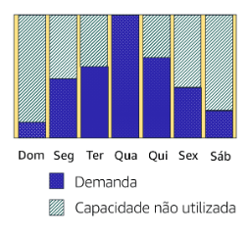

Exemplo: Amazon EC2 Auto Scaling

Já que na nuvem a capacidade computacional é um recurso programático, você pode adotar uma abordagem mais flexível para o problema de scaling. Ao adicionar o Amazon EC2 Auto Scaling a uma aplicação, você poderá adicionar novas instâncias à aplicação quando for necessário e terminá-las quando não for mais necessário.

Suponha que você esteja se preparando para iniciar uma aplicação em instâncias do Amazon EC2. Ao configurar o tamanho do seu grupo do Auto Scaling, você pode definir o número mínimo de instâncias do Amazon EC2 como sendo um. Isso significa que, em qualquer momento, precisa haver pelo menos uma instância do Amazon EC2 em execução.

Aumentos e reduções de quantidade de instâncias do Amazon EC2 como parte de um grupo do Auto Scaling.
Ao criar um grupo do Auto Scaling, você pode definir o número mínimo de instâncias do Amazon EC2. A capacidade mínima é o número de instâncias do Amazon EC2 que são iniciadas imediatamente após a criação do grupo do Auto Scaling. Neste exemplo, o grupo do Auto Scaling tem uma capacidade mínima de uma instância do Amazon EC2.

Em seguida, você pode definir a capacidade desejada como duas instâncias do Amazon EC2, mesmo que a aplicação precise de um mínimo de uma única instância do Amazon EC2 para que seja executada.

Se você não especificar o número desejado de instâncias do Amazon EC2 em um grupo do Auto Scaling, a capacidade desejada se tornará a capacidade mínima regular.

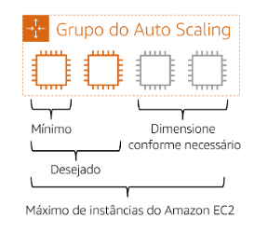

A terceira configuração que você pode definir em um grupo do Auto Scaling é a capacidade máxima. Por exemplo, você pode configurar o grupo do Auto Scaling para aumentar a quantidade em resposta à demanda elevada, mas apenas para um máximo de quatro instâncias do Amazon EC2.

Como o Amazon EC2 Auto Scaling usa instâncias do Amazon EC2, você vai pagar apenas pelas instâncias que usar, e somente quando elas forem usadas. Você agora tem uma arquitetura econômica que proporciona a melhor experiência do cliente e ao mesmo tempo reduz custos.

Elastic Load Balancing

O Elastic Load Balancing é o serviço da AWS que distribui automaticamente o tráfego de entrada de aplicações entre vários recursos, como instâncias do Amazon EC2.

Um balanceador de carga atua como um ponto único de contato para todo o tráfego na web de entrada para o grupo do Auto Scaling. Isso significa que, à medida que você adiciona ou remove instâncias do Amazon EC2 em resposta à quantidade de tráfego de entrada, essas solicitações são direcionadas para o balanceador de carga primeiro. Em seguida, as solicitações se espalham por vários recursos que lidarão com elas. Por exemplo, se você tiver várias instâncias do Amazon EC2, o Elastic Load Balancing distribuirá a carga de trabalho entre elas para que nenhuma instância tenha que carregar a maior parte.

Embora o Elastic Load Balancing e o Amazon EC2 Auto Scaling sejam serviços separados, eles trabalham juntos para que as aplicações executadas no Amazon EC2 tenham alto desempenho e disponibilidade.

Exemplo: Elastic Load Balancing

O ELB aponta para duas instâncias do EC2 em um grupo do Auto Scaling.

Período de baixa demanda

Aqui está um exemplo de como o Elastic Load Balancing funciona. Suponha que alguns clientes vieram à cafeteria e estão prontos para fazer seus pedidos.

Se apenas algumas caixas registradoras estão abertas, isso corresponde à demanda dos clientes que precisam do serviço. A cafeteria tem menos probabilidade de ter caixas registradoras abertas sem clientes. Nesse exemplo, você pode pensar nas caixas registradoras como instâncias do Amazon EC2.

O Elastic Load Balancing durante um período de alta demanda.

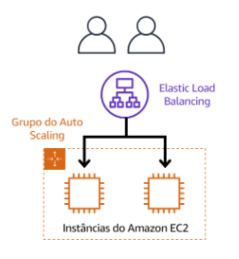

Período de alta demanda

Ao longo do dia, à medida que o número de clientes aumenta, a cafeteria abre mais caixas registradoras para atendê-los.

Além disso, um funcionário da cafeteria direciona os clientes para a caixa registradora mais adequada para que o número de solicitações possa ser distribuído uniformemente entre as caixas registradoras abertas. Você pode pensar nesse funcionário da cafeteria como um balanceador de carga.

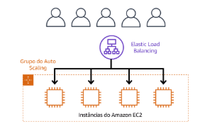

Aplicações monolíticas e microsserviços

Quatro retângulos juntos em um quadrado maior para indicar componentes fortemente acoplados, como ocorre em aplicações monolíticas.
As aplicações são formadas por vários componentes. Os componentes se comunicam entre si para transmitir dados, atender solicitações e manter o aplicativo em execução.

Suponha que você tenha uma aplicação com componentes com acoplamento forte. Esses componentes podem ser bancos de dados, servidores, interface do usuário, lógica de negócios e assim por diante. Esse tipo de arquitetura pode ser considerado uma aplicação monolítica.

Nessa abordagem sobre a arquitetura da aplicação, se um único componente falhar, vai ocorrer falha de outros componentes e possivelmente de toda a aplicação.

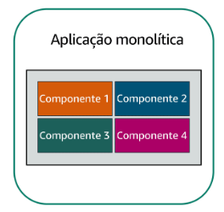

Para manter a disponibilidade da aplicação quando um único componente falha, você pode projetar essa aplicação com uma abordagem de microsserviços.

Quatro retângulos com distância entre eles, conectados por linhas em um padrão de retângulo para indicar componentes fracamente acoplados.
Em uma abordagem de microsserviços, os componentes da aplicação têm um acoplamento fraco. Neste caso, se um único componente falhar, os outros componentes continuarão funcionando porque estarão em comunicação uns com os outros. O acoplamento fraco evita a falha completa do aplicativo.

Ao projetar aplicações na AWS, você pode adotar uma abordagem de microsserviços com serviços e componentes que cumprem funções diferentes. Dois serviços facilitam a integração de aplicativos: Amazon Simple Notification Service (Amazon SNS) e Amazon Simple Queue Service (Amazon SQS).

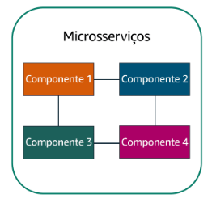

Amazon Simple Notification Service (Amazon SNS)

O Amazon Simple Notification Service (Amazon SNS) é um serviço de publicação/assinatura. Usando tópicos do Amazon SNS, um editor publica mensagens para assinantes. Isso é semelhante à cafeteria: o operador de caixa entrega os pedidos ao barista que, por sua vez, prepara as bebidas.

No Amazon SNS, os assinantes podem ser servidores da web, endereços de e-mail, funções do AWS Lambda ou várias outras opções.

Na próxima lição, você saberá mais sobre o AWS Lambda.

Para ver dois exemplos de como usar o Amazon SNS, escolha os botões de seta para exibir cada um.

Publicação de atualizações de um único tópico

Um único tópico que é publicado para os assinantes.

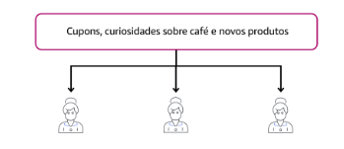

Suponha que a cafeteria tenha uma única newsletter com notícias de todas as áreas do negócio. Ela tem como tópicos cupons, curiosidades sobre café e novos produtos. Todos esses tópicos são agrupados por ser uma única newsletter. Todos os clientes inscritos na newsletter recebem notícias sobre cupons, curiosidades sobre café e novos produtos.

Depois de algum tempo, alguns clientes informam que preferem receber newsletters separadas apenas para os tópicos de interesse deles. Os proprietários da cafeteria decidem tentar essa abordagem.

Publicação de atualizações de vários tópicos

Vários tópicos sendo publicados para os assinantes.

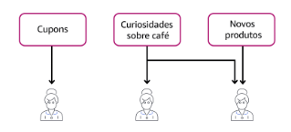

Agora, em vez de ter uma única newsletter para todos os tópicos, a cafeteria dividiu-a em três newsletters separadas. Cada newsletter é dedicada a um tópico: cupons, curiosidades sobre café e novos produtos.

Os assinantes vão receber imediatamente apenas as novidades dos tópicos aos quais se inscreveram.

É possível que os assinantes se inscrevam em um ou mais tópicos. Por exemplo, o primeiro cliente se inscreve apenas no tópico de cupons e o segundo assinante se inscreve apenas no tópico de curiosidades sobre café. O terceiro cliente se inscreve tanto em curiosidades sobre café quanto no tópico de novos produtos.

Amazon Simple Queue Service (Amazon SQS)

O Amazon Simple Queue Service (Amazon SQS) é um serviço de enfileiramento de mensagens.

Use o Amazon SQS para enviar, armazenar e receber mensagens entre componentes de software, sem perder mensagens nem precisar que outros serviços estejam disponíveis. No Amazon SQS, uma aplicação envia mensagens para uma fila. Um usuário ou serviço recupera uma mensagem da fila, processa-a e a apaga da fila.

Para ver dois exemplos de como usar o Amazon SQS, escolha os botões de seta para exibir cada um.

Exemplo 1: atendimento de um pedido

Diagrama de processo de um pedido sendo feito e atendido na cafeteria.

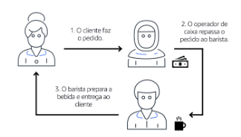

Suponha que a cafeteria tenha um processo de pedido em que um funcionário na caixa registradora recebe os pedidos e um barista prepara as bebidas. Pense nesses dois funcionários como dois componentes separados de um aplicativo.

Primeiro, o operador de caixa anota o pedido em um pedaço de papel. Em seguida, ele entrega o papel ao barista. Por fim, o barista faz a bebida e a serve ao cliente.

Quando o próximo pedido chegar, o processo se repete. Esse processo funciona sem problemas, desde que o operador de caixa e o barista sejam coordenados.

O que poderia acontecer se o operador de caixa anotasse um pedido e o entregasse ao barista, mas esse último estivesse em uma pausa ou ocupado com outro pedido? O operador de caixa precisaria esperar até que o barista estivesse pronto para aceitar o pedido. Isso causaria atrasos no processo e maior espera dos clientes para receber os pedidos.

Como a cafeteria se tornou mais popular os pedidos estão mais devagar, os proprietários percebem que o processo atual é demorado e ineficiente. Eles decidem tentar uma abordagem diferente que usa uma fila.

Exemplo 2: pedidos em uma fila

Processo de pedidos de cafeteria sendo enviados e atendidos por uma fila.

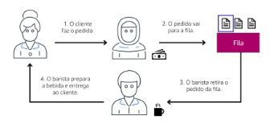

Lembre-se que o operador de caixa e o barista são dois componentes separados de uma aplicação. Um serviço de enfileiramento de mensagens, como o Amazon SQS, permite a troca de mensagens entre complementos de aplicações desacopladas.

Nesse exemplo, a primeira etapa do processo permanece a mesma que antes: um cliente faz um pedido para o operador de caixa.

O operador de caixa coloca o pedido em uma fila. Você pode pensar nisso como um quadro de pedidos que serve como buffer entre o operador de caixa e o barista. Mesmo que o barista esteja em uma pausa ou ocupado com outro pedido, o outro funcionário pode continuar colocando novos pedidos na fila.

Em seguida, o barista verifica a fila e seleciona o pedido.

O barista prepara a bebida e a serve ao cliente.

O barista, em seguida, remove o pedido concluído da fila.

Enquanto o barista está preparando a bebida, o operador de caixa continua recebendo e adicionando novos pedidos à fila.

Computação sem servidor

No início deste módulo, você conheceu o Amazon EC2, um serviço que permite executar servidores virtuais na nuvem. Para executar aplicações no Amazon EC2, faça o seguinte:

- Provisione as instâncias (servidores virtuais).
- Faça upload do código.
- Continue gerenciando as instâncias enquanto a aplicação está em execução.



Comparação entre computação com servidores virtuais (considerando servidores e código) e computação sem servidor (considerando apenas código).

O termo “sem servidor” significa que o código é executado em servidores, sem que você precise provisionar ou gerenciar esses servidores. Com a computação sem servidor, você pode se concentrar na inovação de novos produtos e recursos em vez de manter servidores.

Outro benefício da computação sem servidor é a flexibilidade de dimensionar aplicações sem servidor automaticamente. A computação sem servidor pode ajustar a capacidade de aplicativos modificando as unidades de consumo, como taxa de transferência e memória.

Um serviço da AWS para computação sem servidor é o AWS Lambda.

AWS Lambda

O AWS Lambda(opens in a new tab) é um serviço que permite a execução de códigos sem a necessidade de provisionar ou gerenciar servidores.

Ao usar o AWS Lambda, você paga apenas pelo tempo de computação consumido. As cobranças se aplicam ao tempo em que o código fica em execução. Você pode executar códigos para praticamente qualquer tipo de aplicativo ou serviço de back-end sem a necessidade de qualquer gerenciamento.

Por exemplo, uma função simples do Lambda é o redimensionamento automático de imagens com o upload feito na nuvem AWS. Nesse caso, a função é acionada ao fazer upload de uma nova imagem.

Como o AWS Lambda funciona

Processo que descreve como o AWS Lambda funciona. O processo descrito na lista numerada no texto.

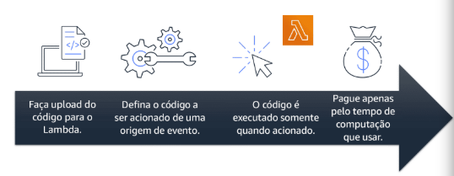

- Você faz upload do código para o Lambda.
- Você configura o código para ser acionado pelos eventos de uma origem como serviços da AWS, aplicações móveis ou endpoints HTTP.
- O Lambda executa o código somente quando acionado.
- Você paga apenas pelo tempo de computação que usar. No exemplo anterior de redimensionamento de imagens, você pagaria apenas pelo tempo de computação usado ao fazer upload de novas imagens. Fazer upload das imagens aciona o Lambda a executar o código da função de redimensionamento de imagem.

Na AWS, você também pode criar e executar aplicações em contêineres.

Contêineres

Os contêineres são uma maneira comum de empacotar códigos, configurações e dependências da aplicação em um único objeto. Você também pode usar contêineres para processos e fluxos de trabalho nos quais há requisitos essenciais de segurança, confiabilidade e dimensionamento.

Para ver um exemplo dos contêineres em funcionamento, selecione os botões de seta.

Um host com vários contêineres

Exemplo de um contêiner que inclui aplicações, binários/bibliotecas, um sistema operacional e um servidor.
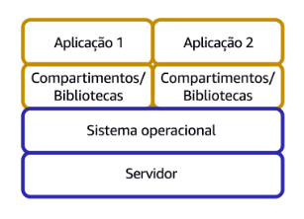

Suponha que o computador do desenvolvedor de aplicações de uma empresa tenha um ambiente diferente do ambiente dos computadores usados pela equipe de operações de TI. O desenvolvedor quer garantir que o ambiente do aplicativo permaneça consistente, independentemente da implantação, para usar uma abordagem em contêineres. Isso ajuda a reduzir o tempo gasto na depuração de aplicações e no diagnóstico de diferenças em ambientes de computação.

Dezenas de hosts com centenas de contêineres

Exemplo de aumento vertical para dezenas de hosts com centenas de contêineres.



Ao executar aplicações em contêineres, é importante considerar o dimensionamento. Suponha que, em vez de um único host com vários contêineres, você precise gerenciar dezenas de hosts com centenas de contêineres. Alternativamente, você precisa gerenciar possivelmente centenas de hosts com milhares de contêineres. Em grande escala, imagine quanto tempo pode demorar para monitorar o uso da memória, a segurança, o registro em log e assim por diante.

Amazon Elastic Container Service (Amazon ECS)

O Amazon Elastic Container Service (Amazon ECS)(opens in a new tab) é um sistema de gerenciamento de contêineres altamente dimensionável e de alto desempenho que permite executar e dimensionar aplicações em contêineres na AWS.

O Amazon ECS é compatível com os contêineres do Docker. O Docker(opens in a new tab) é uma plataforma de software que permite criar, testar e implantar aplicações rapidamente. A AWS é compatível com c Docker Community Edition de código aberto e do Docker Enterprise Edition baseado em assinatura. Com o Amazon ECS, você pode usar chamadas de API para iniciar e interromper aplicativos ativados pelo Docker.

Amazon Elastic Kubernetes Service (Amazon EKS)

O Amazon Elastic Kubernetes Service (Amazon EKS)(opens in a new tab) é um serviço totalmente gerenciado que você pode usar para executar o Kubernetes na AWS.

O Kubernetes(opens in a new tab) é um software de código aberto que permite implantar e gerenciar aplicações em contêineres em grande escala. Uma grande comunidade de voluntários mantém o Kubernetes, e a AWS trabalha ativamente em conjunto com essa comunidade Kubernetes. Conforme novos recursos e funcionalidades são lançados para aplicativos Kubernetes, você pode facilmente aplicar essas atualizações aos aplicativos gerenciados pelo Amazon EKS.

AWS Fargate

O AWS Fargate(opens in a new tab) é um mecanismo de computação sem servidor para contêineres. Ele funciona com o Amazon ECS e o Amazon EKS.

Com o AWS Fargate, você não precisa provisionar nem gerenciar servidores. O AWS Fargate gerencia sua infraestrutura de servidor para você. Você pode se concentrar em inovar e desenvolver seus aplicativos, pagando apenas pelos recursos necessários para executar os contêineres.

Para saber mais sobre outros serviços e soluções, acesse Computação na AWS(opens in a new tab).

